免許証の写し貼付用台紙
貼付欄

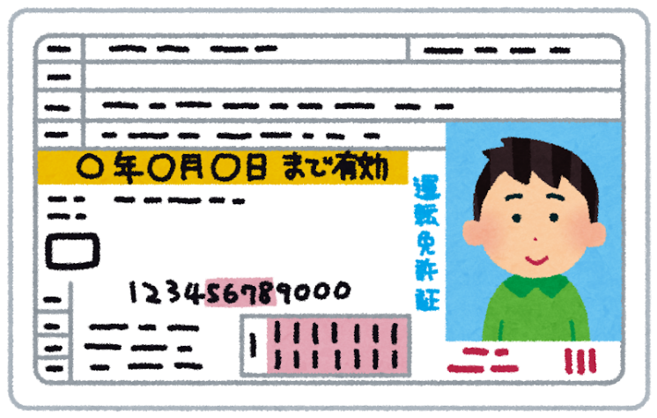

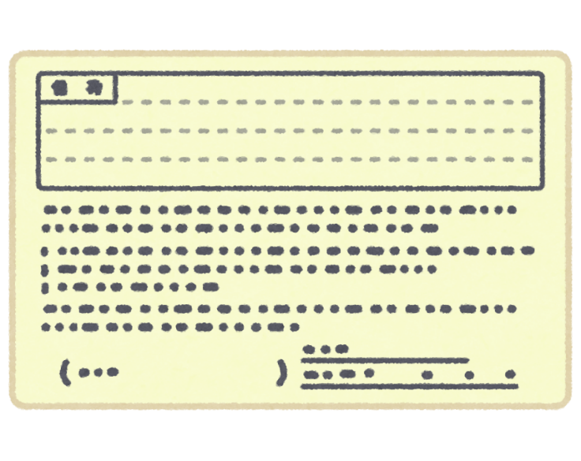

パターン①（委託先が法人の場合）
この台紙は、○○株式会社（※「委託先名称」を記載。免許証の写しが再委託先の従事員のものである場合は「委託先名称及び再委託先名称」を記載。）が、提出者本人に代わって、日本郵便株式会社に提出します。○○株式会社（※「委託先名称」を記載。免許証の写しが再委託先の従事員のものである場合は「委託先名称及び再委託先名称」を記載。）においては、記載された個人情報を使用しません。日本郵便株式会社においては、取得する個人情報（氏名、住所、生年月日、有効期間、種類及び免許証番号等の免許証記載事項）を、運転免許証の有効性や当社業務への従事歴を確認すること等により、適切かつ適法な業務運行体制の確保及び契約管理を行うために利用します。
パターン②（委託先が個人の場合）
日本郵便株式会社においては、取得する個人情報（氏名、住所、生年月日、有効期間、種類及び免許証番号等の免許証記載事項）を、運転免許証の有効性や当社業務への従事歴を確認すること等により、適切かつ適法な業務運行体制の確保及び契約管理を行うために利用します。

